**Общественный контроль**

**за реализацией национальных и региональных проектов.**

Общественные наблюдатели Кавалеровского округа совместно с сотрудниками Администрации провели постмониторинг объектов 2022-2024г. в п.Рудном и п.Горнореченском:

**1. МБОУ СОШ п.Горнореченский**

В 2022 г. в рамках программы «Развитие образования в Приморском крае» в школе был проведён капитальный ремонт оконных блоков. Наблюдается появление конденсата в зимнее время.

**2. Амбулатория КГБУЗ "Кавалеровская ЦРБ" в п.Горнореченский.**

В рамках проекта "Модернизация первичного звена здравоохранения" в 2023 г. проведён капитальный ремонт амбулатории.

**3. Спортивно-игровая детская площадка в п.Рудном по ул.Арсеньевской,13**.

В 2022г. завершено строительство детской площадки. У наблюдателей сложилось мнение, что местные жители площадкой не пользуются.

**4. МБОУ СОШ п.Рудный**

В рамках программы «Модернизация школьных систем образования» в 2023 г. проведён капитальный ремонт оконных блоков. Наблюдается появление конденсата в зимнее время.

**5.** **"Парк культуры и спорта" в п.Рудный**

В рамках проекта инициативного бюджетирования «Твой проект» в 2024г. проведено благоустройство парка. Местные жители хвалят хоккейную коробку, в беседке предложили установить лавочки для детей, т.к. имеющиеся очень высокие. Возле горки ведутся работы.

**6. Благоустройство дворовой территории п. Рудный, ул. Партизанская, 88, 90**

В рамках проекта «1000 дворов» в 2024г. проведено асфальтирование дворовых территорий.

**7. Строительство модульной амбулатории п. Рудный, ул.Партизанская, 67**

В рамках программы «Модернизация первичного звена здравоохранения» в 2024г. завершено строительство модульной амбулатории. Подрядчик в рамках гарантийного обязательства будет устранять выявленные недочёты.

**8. Строительство ФАПа в п. Рудный**

В рамках федеральной программы «Модернизация первичного звена здравоохранения» в 2024г. завершено строительство ФАПа. ФАП запущен в работу, выявляемые недочёты подрядчик сразу исправляет.

Осмотрены участки дорог, на которых ранее проводился ремонт:

**в п.Горнореченский:**

1. В 2022г. участок дороги от дома № 1 до дома № 21 по ул. Кедровая;

2. Участок от примыкания с автомобильной дорогой по ул. Мостовая до дома № 50 по ул. Советская;

3. В 2023г. ремонт дороги от примыкания с автомобильной дорогой "Осиновка-Рудная Пристань" до дома №26 по ул.Солнечная;

4. В 2024г. ремонт дороги по ул. Солнечная от д.1 до д.24.

**в п.Рудный:**

1. В 2022г. участок дороги по ул.Туренко к "Дальвуду;

2. Ремонт дороги от здания № 70 по ул. Партизанская до примыкания с автомобильной дорогой "а/п к пос. Рудный";

3. Ремонт дороги от примыкания с автомобильной дорогой "Осиновка-Рудная Пристань" до дома № 16 по ул. Лесная

4. В 2023г. ремонт дороги от здания №14А до здания №46 по ул.Поворотной;

5. В 2024г. ремонт участка по ул. Поворотная от д. 14а до д. 46.

**Фото отчет:**

**МБОУ СОШ п.Горнореченский**

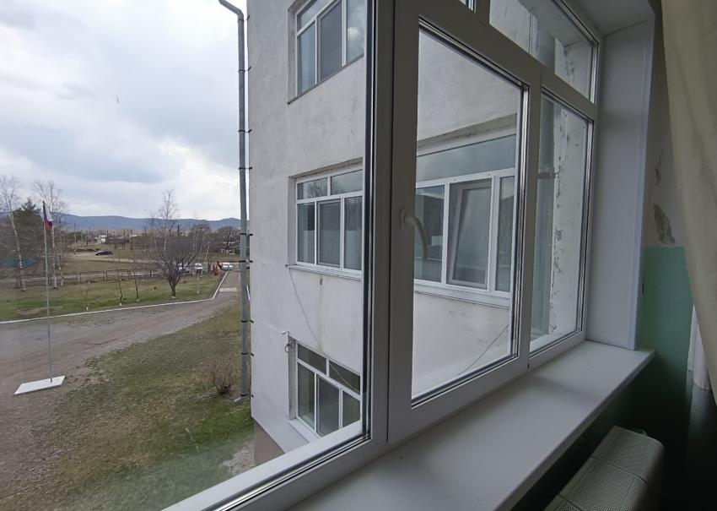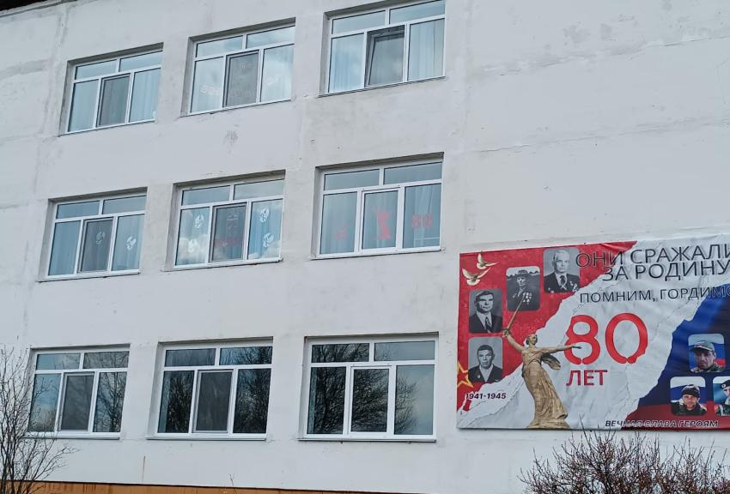

**Амбулатория КГБУЗ "Кавалеровская ЦРБ" в п.Горнореченский.**

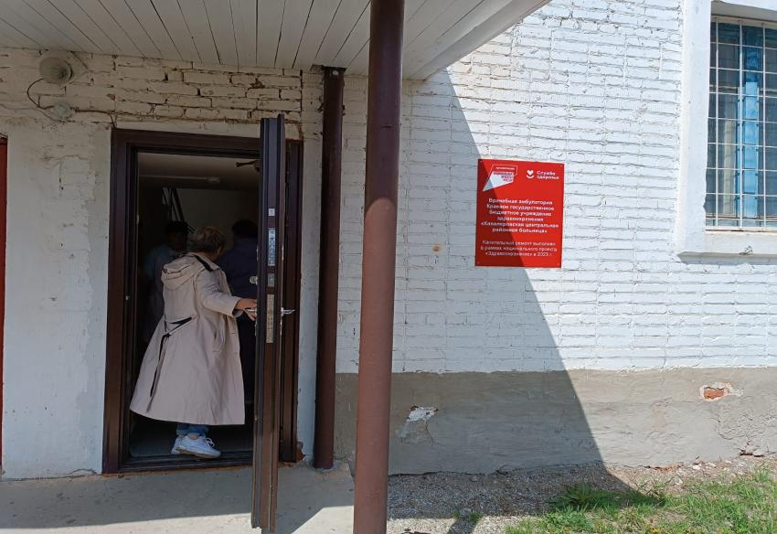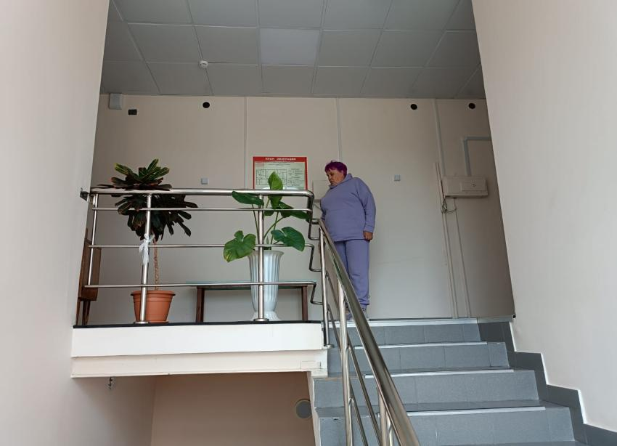

**Спортивно-игровая детская площадка в п.Рудном**

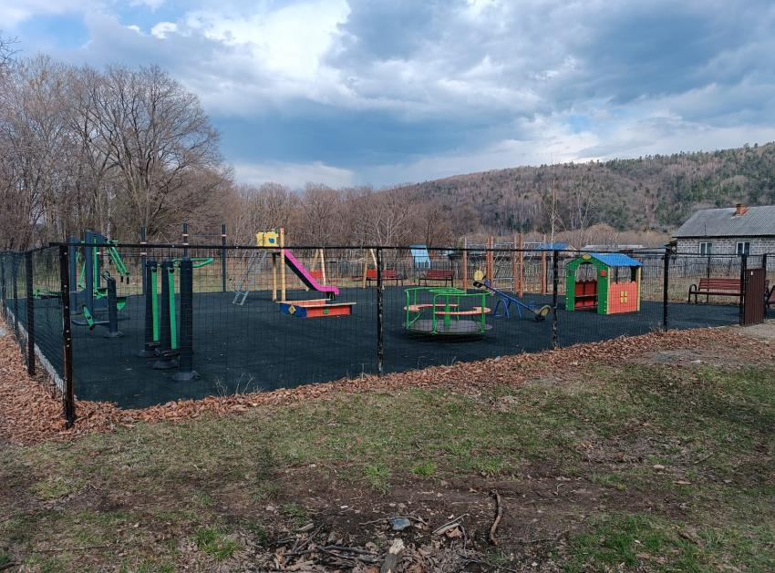

**МБОУ СОШ п.Рудный**

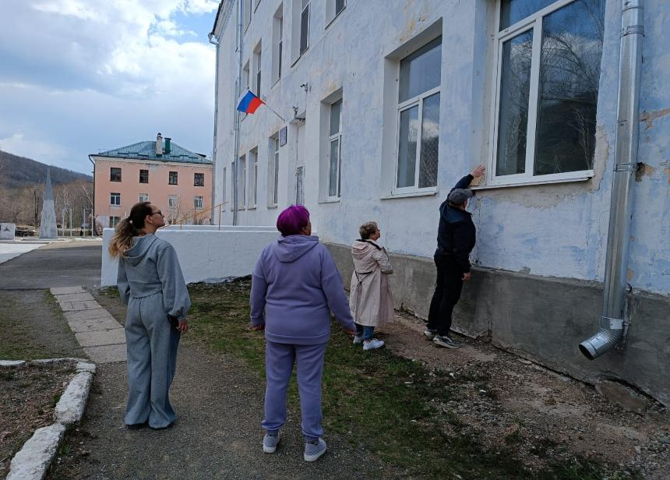

**"Парк культуры и спорта" в п.Рудный**

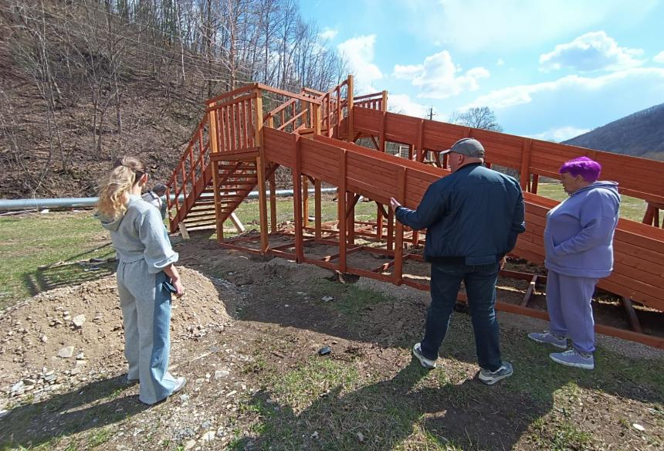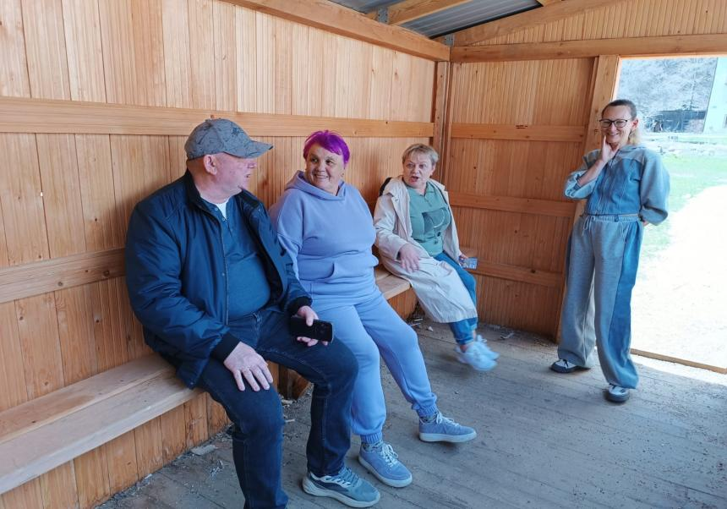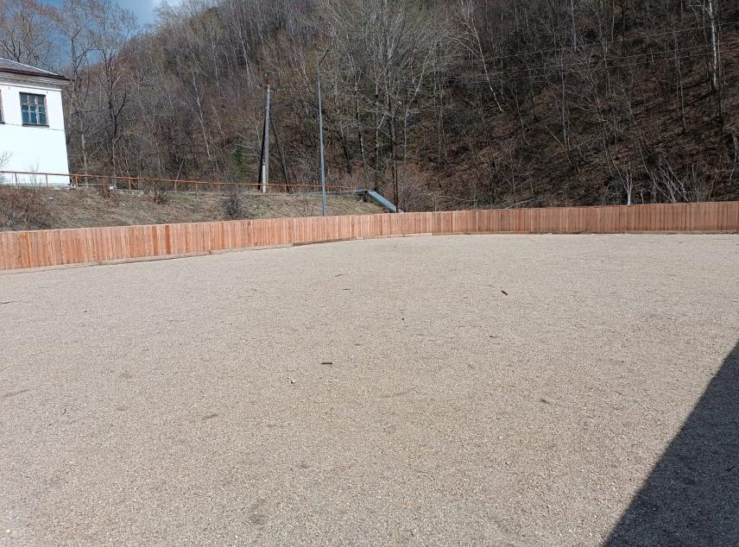

**Дворовая территория п. Рудный, ул. Партизанская, 88, 90**

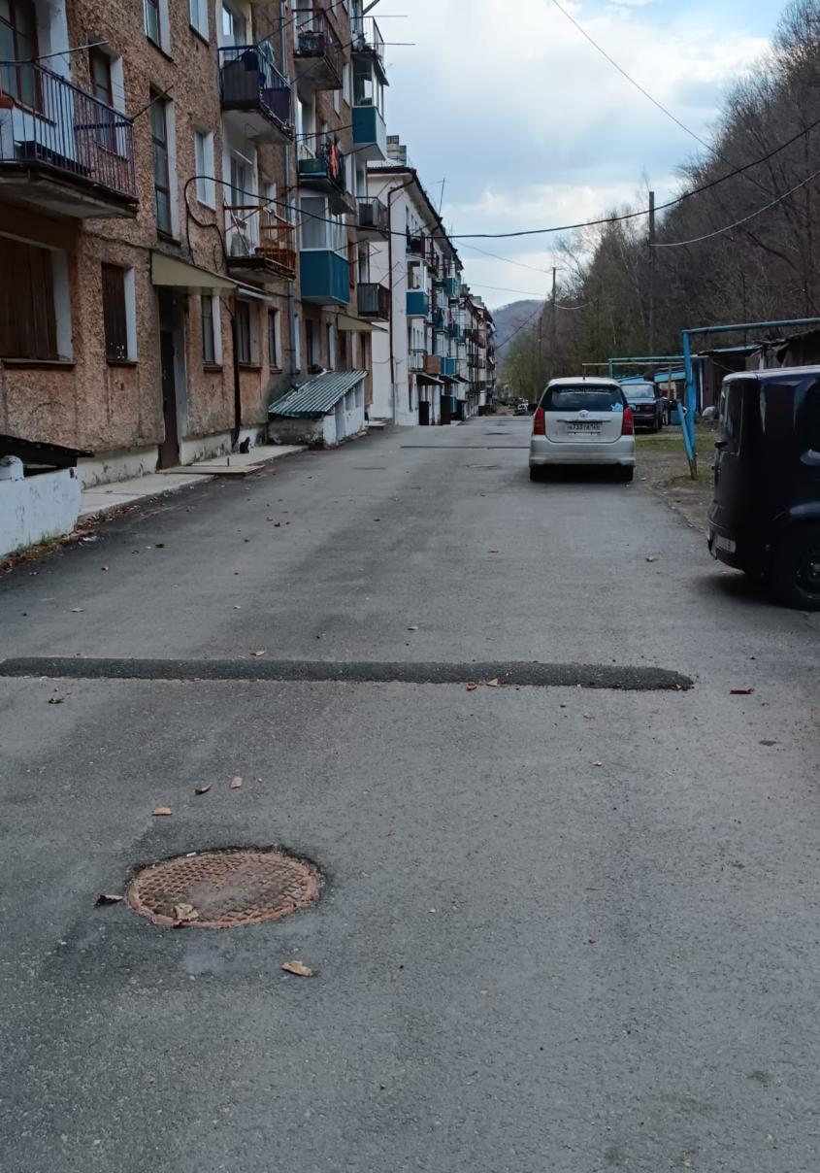

**Модульная амбулатория**

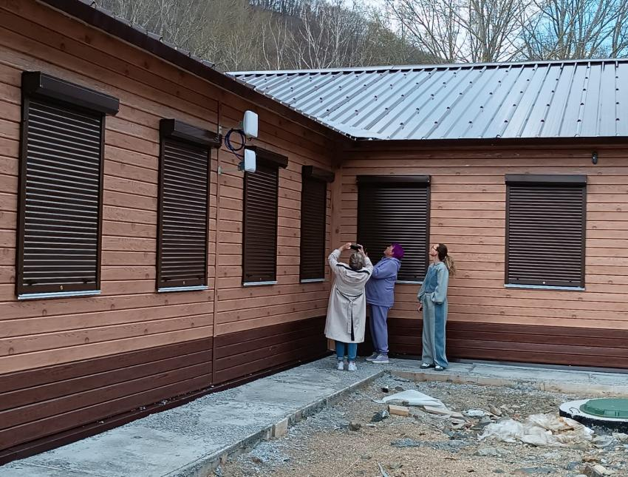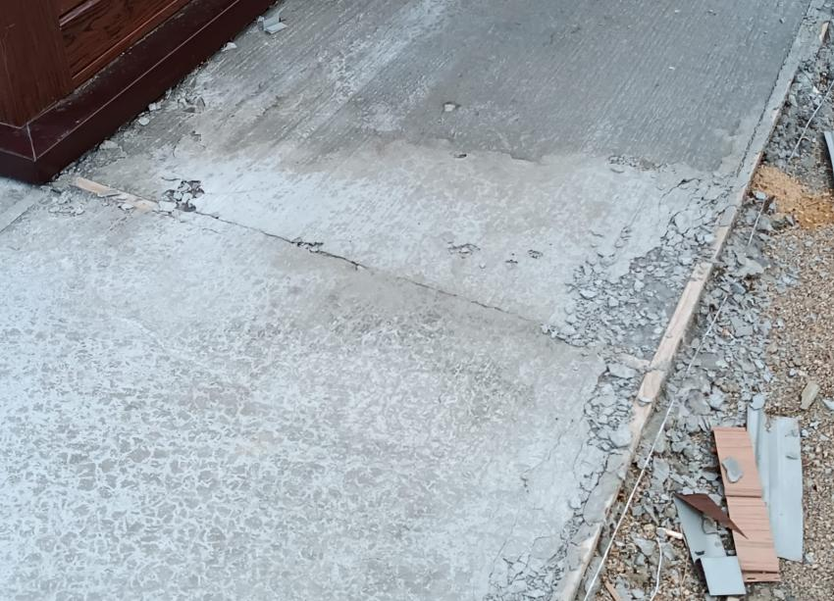

**ФАП в п. Рудный**

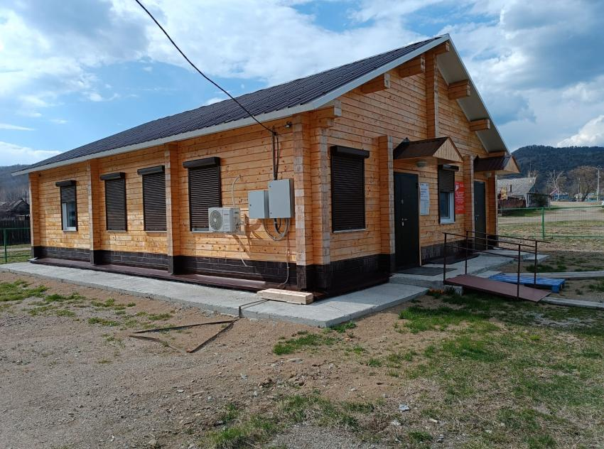

**Дороги:**

